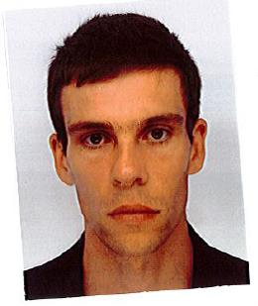
NOM : GRAS
Prénom : Julien
Age : 31 ans

Sous-région d’exercice : Ile de France
DES : Médecine Interne
DESC : Pathologie Infectieuses et Tropicales Date de première inscription : 2015
Inscription SPILF à jour en 2018 : x Oui □ Non
Cotisation à jour (gratuite si inscription 2017-2018 au DESC ou au DES) : x Oui □ Non

Pourquoi voter pour moi :
Jeune CCA en Maladies Infectieuses à l’hôpital Saint Louis (APHP-Paris), je suis référent du RéJIF pour la région Ile de France et également représentant des internes de Maladies Infectieuses auprès du SIHP (sur le point de passer la main ayant fini mon internat).
J’ai envie de m’impliquer davantage dans le RéJIF afin de
- Mieux connaitre et faciliter les échanges entre les infectiologues de toute la France
- Faciliter l’intégration et la formation des néo-internes du DES
- Rendre l’infectiologie attractive pour les jeunes internes et CCA en promouvant les offres de formation et de congrès en particulier à l’échelle européenne.
J’espère que vous me donnerez l’occasion de réaliser (eu moins une partie) de ces projets dans le RéJIF.
Julien.

